AKTIVITETSKALENDER 2025/2026

MÅNED | Barn og ansatte | Barn, foreldre og ansatte | Planleggingsdager, møter og dugnader
August |  |  | 25. august  Planleggingsdag  2. september  kl. 17.45-1800 Foreldrerådsmøte  kl. 18.00-19.00 Foreldremøte  kl. 19.00-19.30 Informasjon om årets førskoleopplegg.
September | Uke 37 Friluftslivets uke (06.09-14.09)  https://friluftslivetsuke.no/om-friluftslivets-uke  Uke 38 Brannvernuke (15.09-21.09)  17. september Brannøvelse i barnehagen  https://www.brannvernforeningen.no/aktuelt/kampanjer/brannvernuka/ | 23. september kl. 15.00-16.30  Høstsuppe  Skolestarterne lager høstsuppe og inviterer alle barnehagens foreldre og søsken til en hyggelig utendørsaktivitet.
Oktober | Uke 41 Hygieneuke (06.10-12.10)  https://www.kiilto.no/nyheter/hygiene-i-barnehagen/  Uke 43 FN-uke (20.10-.24.10)  https://www.reddbarna.no/skole-og-barnehage/om-rettighetsslottet-for-laerer-og-barnehagelaerer/  31. oktober  Halloween markering i barnehagen.   | 23. oktober kl. 15.00-16.30  FN- dagen (24. oktober) markeres med utstilling i barnehagen.  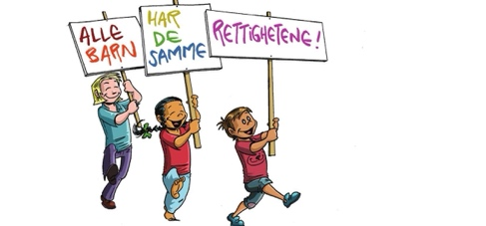
November | Juleverksted – avdelingsvis |  | 12. november  Planleggingsdag
Desember | 12. desember  Skolestarterne går Lucia i barnehagen    16. desember  Grøtfest for barn og personalet. Vi går rundt juletreet, synger julesanger og spiser grøt.    18. desember kl. 10.00  Teater «Prøysens Jul»  22. desember  Julelunsj for barn og personalet. | 9. desember fra kl. 15.00  Lysfest i barnehagen.  Barna lager lykter og baker boller, og vi inviterer foreldre til boller og kakao/solbærtoddy ved henting.
Januar | Uke 3 Kropp og seksualitet (23.01-16.01) |  | 2. januar  Planleggingsdag
Februar | 6. februar  Samefolkets dag  12. februar  Karneval/ i barnehagen.  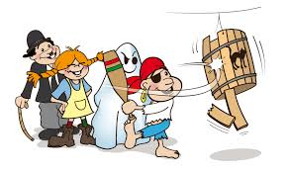
Mars |   Vinteraktivitetsdag (dato kommer senere)  26. mars  Påskelunsj for barn og personale | 10. mars  Barnehagedagen  Barnehagedagen markeres i mars hvert år. Formålet er å synliggjøre hva barna får oppleve, erfare og lære i barnehagen. Barnehagen åpner dørene for å vise fram barnehagens aktiviteter og mangfold.  Tema for barnehagedagen 2026 er fellesskap og inkludering og slagordet er «rom for alle»  kl. 15.00-16.30  Foreldre inviteres til lek og aktivitet i sammen med barn og ansatte.  Det blir servert pølser i lompe/brød til barn, foreldre og ansatte.
April | 9. april  Brannøvelse
Mai | Uke 20. 17-mai markering (11.05-15.05)  Norges nasjonaldag  Vi har «17- mai leker» og spiser pølser og is.  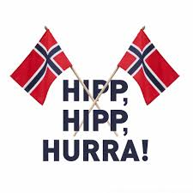 | 27. mai  kl. 15.30-17.00 Sommerfest  Dette arrangeres av SU og barnehagen i fellesskap. | 5. mai  kl. 17.00-19.00 Dugnad i barnehagen.  21. mai  Foreldremøte for foreldre som har barn som begynner i Olstadmoen høsten 2026  13 og 15 mai  Planleggingsdager
Juni | 4. juni. Avslutningsfest  2021 barna inviterer og arrangerer avslutningsfest for 2020 barna og evt. andre barn som slutter i Olstadmoen barnehage.  Uke 23/24 Sommertur (dato kommer senere)  Sommeravslutningstur for alle barn. Hvor vi reiser, og dag/dato kommer i løpet av våren. | Besøksdager/tilvenningsdager for nye barn som begynner høsten 2026. | 

